日高地本ニュース
掲載が遅くなりましたが…

日高にもようやく半そで姿が似合う季節が訪れました。この分なら昨年のような冷夏にならないのでは…と第１次産業が中心の道産子としては天候がとても気になります。そして食いしん坊の私は今年はきっと！と今から出来秋を楽しみにしています。
さて、今からさかのぼること半年前…地本内の女性の皆さんにご協力いただいた「職場権利実態調査」の日高地本分集計結果が出ました。中には答えに戸惑う設問もあったかもしれませんが、この回答は働く女性たちの実感そのものであり、女性の皆さんには自分たちだけの悩みではない、みんなで改善へ向かおう！と、男性の皆さんには女性が感じていること（男性との温度差！？）、生の声をぜひぜひ感じ取っていただければ…と思います。

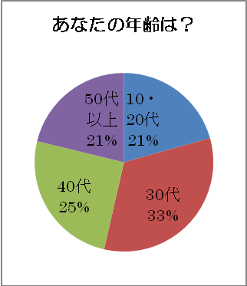
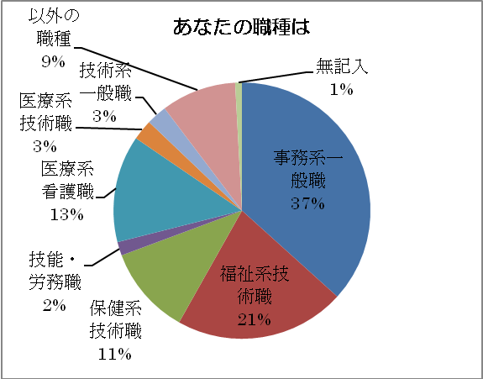
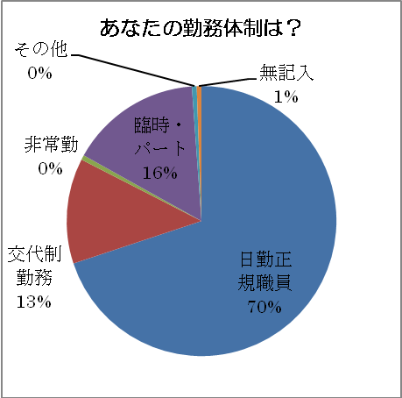

組合員だけではなく臨時・非常勤の仲間たちも回答を寄せてくれました。

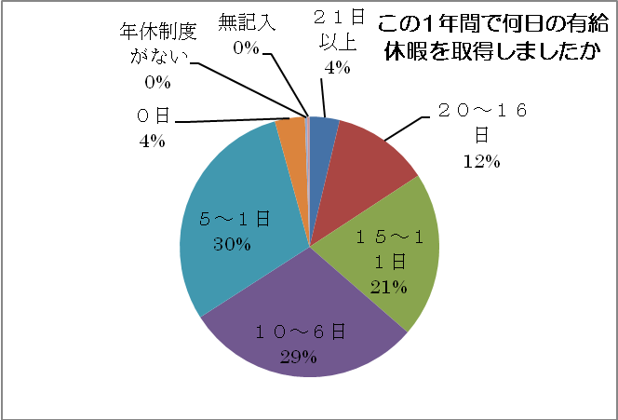
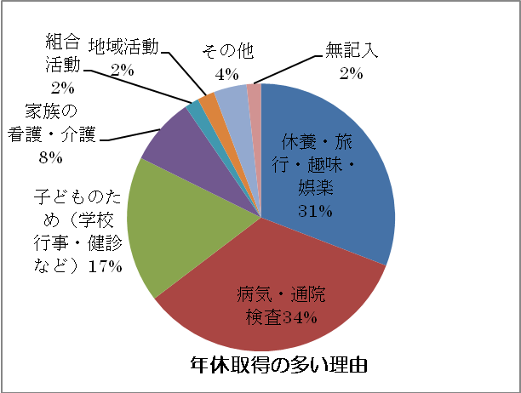
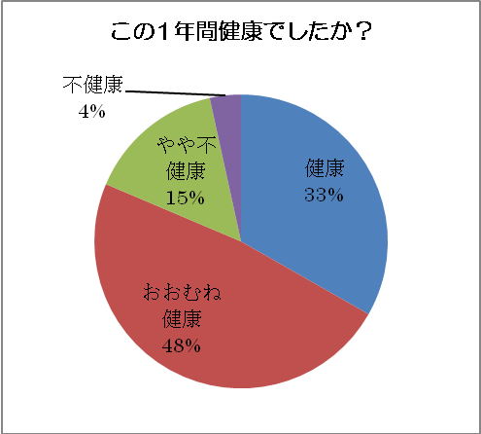

みんな結構「休みは家族のため…」

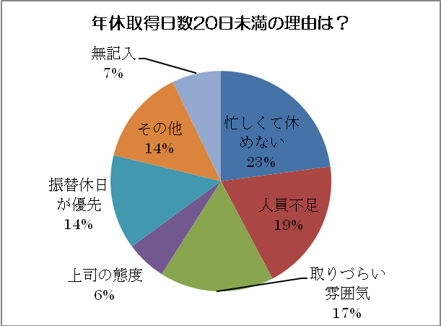
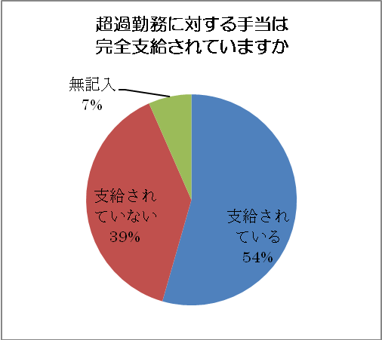
「窓口業務なので、代理を頼んでまで休むのは悪い」「異動して最初の年なので休めない」など、“気兼ね”の声多し！
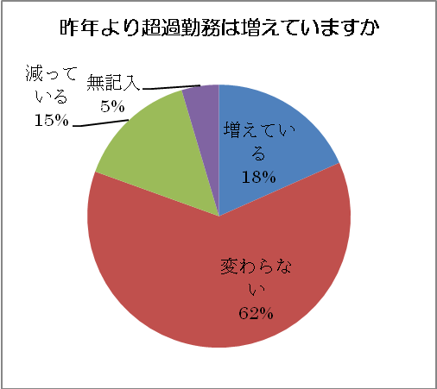

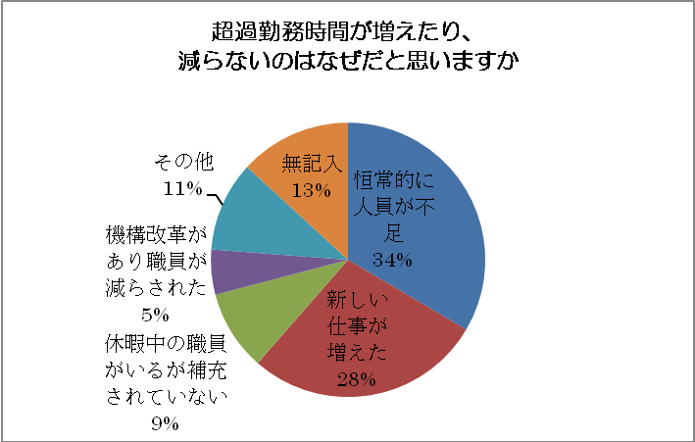
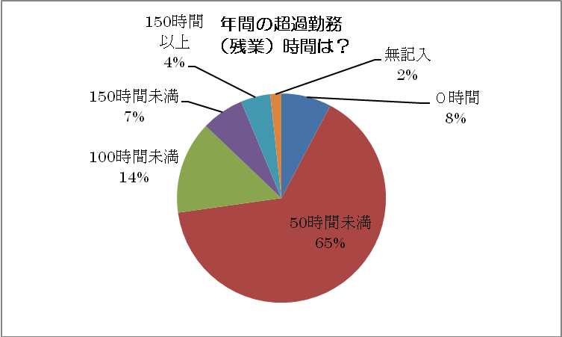
「仕事が係というより人につく」「業務配分が適切でない」「来客や現場対応を優先すると、事務仕事が後回しになり、時間内に消化できない」…サービスの裏返し？また、「惰性で残業している人が多いのでは？」と、疑問を投げかける意見もありました…。

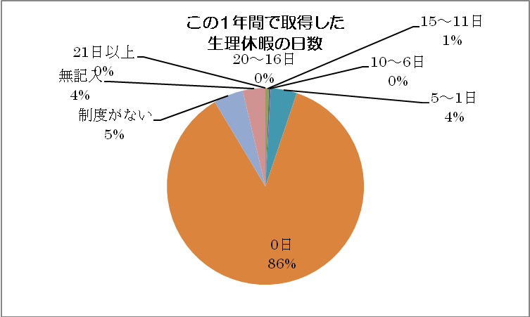
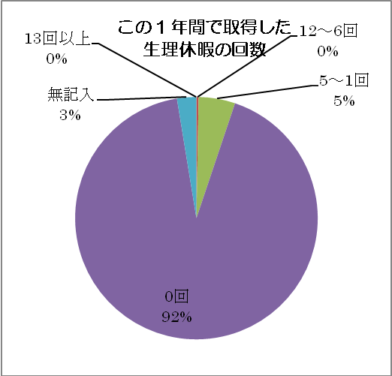
日高、新ひだか、様似、えりも、全道庁は３日以内、新冠、浦河は２日以内、平取は病気休暇扱いです。「休むほどつらくない」「必要ない」との意見もありました。

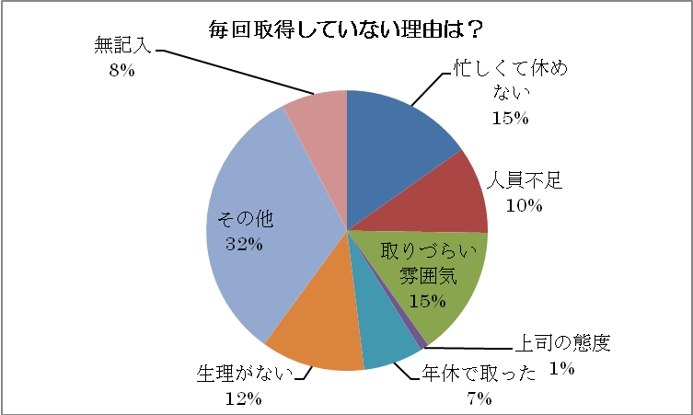

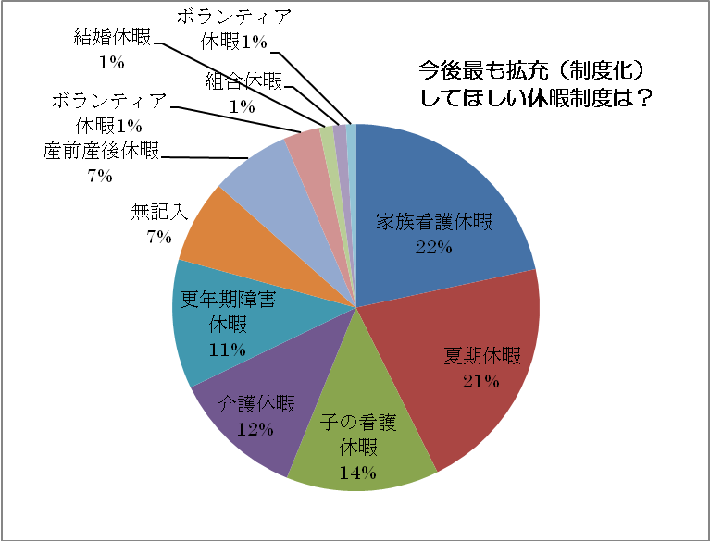

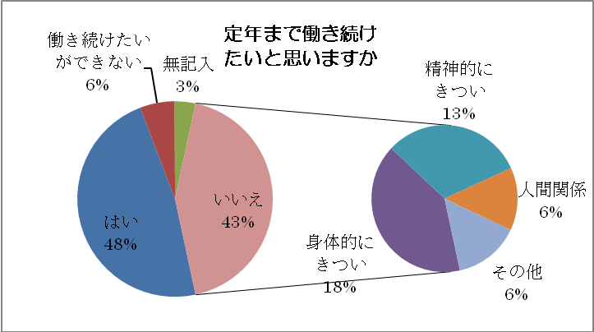

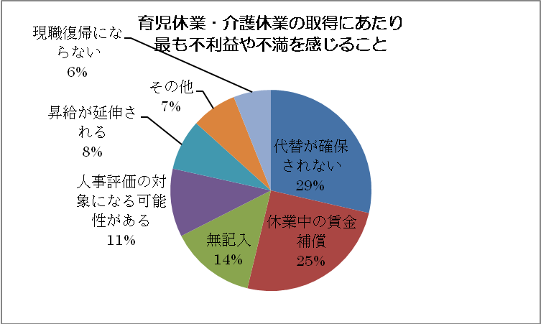
特徴的な理由の主なものは…
はい：「やりがい」というよりは生計の維持、後に続く人が
働きやすくなるように
できない：仕事と育児、介護と両立する自信がない
いいえ：「他の仕事もしてみたい」という前向きなものは少数。
仕事に魅力が感じられない、更に女性は結婚したら辞
めるものという周りの根強い偏見？そして女性自身
の選択でもあることが明らかになりました。…女だっ
て大事な戦力、労働力！オンナだからできることもあ
るのです…！

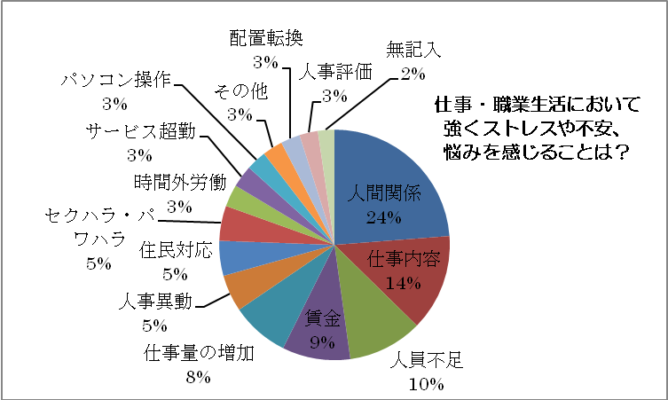

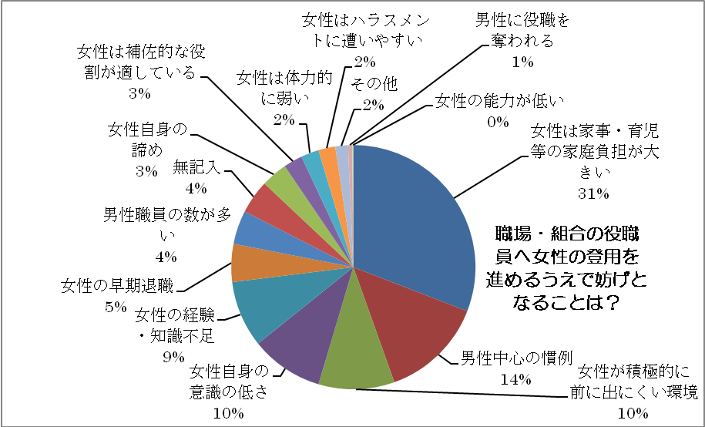

アンケート集計を終えて…
このアンケートは全国一律の内容でかなり以前から行われているものです。かつては「年休・生休アンケート」なんて呼ばれていました。時代は移り変わり、女性の働く姿がかつてより多くみられるようになったものの、人員不足や財政難、業務量増で働き方自体が人間的か問題になっている現代、また、臨時、嘱託、再任用など、同じ働く仲間とはいえ労働形態が様々な中にあっては、設問が合わなくなっている部分も感じられます。先に開催された道本部女性部長・担当者会議で日高地本からこの部分について提起してきました。今後、来年度の調査内容の検討時期に、今回の結果も踏まえ改善を求めていきます。

